重庆理工大学电气与电子工程学院

DSP技术及应用
电子版实验报告

平时实验4
数据寻址方式

班 级：
姓 名：
学 号：
完成时间：

[注]
- 每个实验问题回答时可以采用截图辅助说明；
- 实验报告用 学号+姓名+章号 命名，如：07410005张山-2.doc
- 请独立完成实验和报告，实验报告分析和数据要一致。

- 实验结果及数据分析

1、根据注释提示，完成相应代码的编写，并将完整的.asm内容截图。
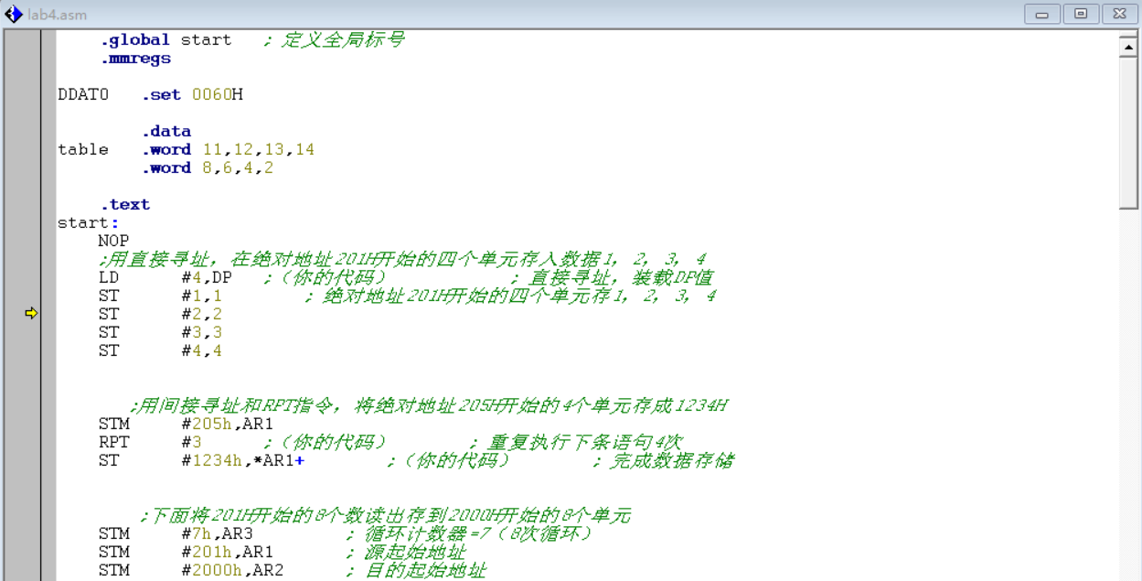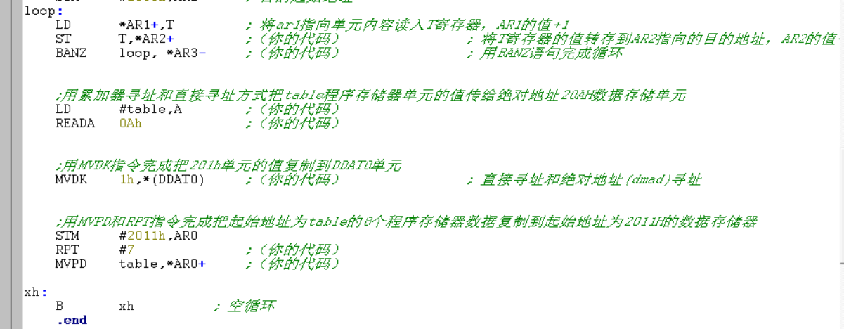

2、数据存储器20A地址单元，其所在页为多少？并写出给页指针赋值的程序代码？该页的首地址为多少？
因为20A（H）=0000 0010 0000 1010（O），高9位数据指针DP值为000000100，化为十进制数即4，所以所在页是第4页。给页指针复制的代码为：
该页的首地址是start。

3、累加器寻址共有哪几条指令？如何实现“用累加器寻址和直接寻址方式把TABLE程序存储器单元的值传给绝对地址20AH数据存储单元”。
（1）累加器寻址共有两条指令；
（2）首先将TABLE程序存储器单元所在的地址1025h存放到累加器A中，然后用指令READA，使累加器A中的值作为地址去访问程序存储器中该地址的值，再将这个值（此处为0Bh）放入数据存储器中绝对地址为20Ah的存储单元。代码和结果如下：

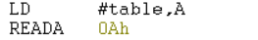（代码）
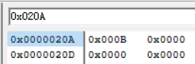（结果）

- 在内存观察窗口中（View Memory）查看以下数据存储器单元的值，并做相应记录（可结合截图说明）
（1）200H~20AH单元。
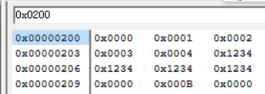
代码中使用直接寻址，在绝对地址201H开始的四个单元存入了数据1，2，3，4，并用间接寻址和RPT指令，将绝对地址205H开始的4个单元存成1234H，然后用累加器寻址和直接寻址方式把table程序存储器单元的值传给了绝对地址20AH数据存储单元，存入结果如上图，说明代码正确。

- DDAT0单元。
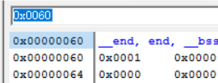
代码中用MVDK指令完成了把201h单元的值（0001H）复制到DDAT0单元，上图结果说明代码正确。

（3）2000H~201AH单元。
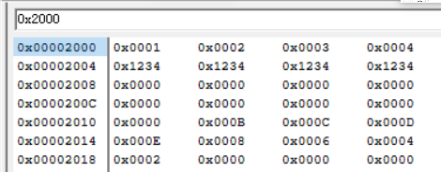
代码中使用了三条MMR寻址指令将201H开始的8个数读出存到2000H开始的8个单元，然后又用MVPD和RPT指令完成把起始地址为table的8个程序存储器数据复制到起始地址为2011H的数据存储器，上图结果说明代码正确。
5、“.text”段存放在哪里？共占用了多少个存储单元？（可结合截图说明）
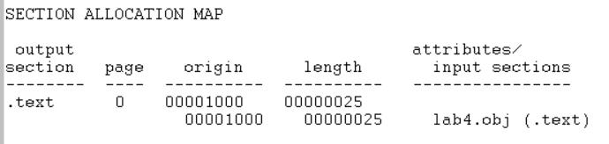
如上图所示，“.text”段存放在程序存储器起始地址为1000h的存储单元中，共占用了26个存储单元。

- 举例阐述BANZ 指令的用法。
如本程序中，条件转移指令BANZ结合辅助寄存器AR3完成循环操作，当AR3不为0时程序跳转到loop标号处继续执行，达到循环的目的，当AR3为0时结束循环。

